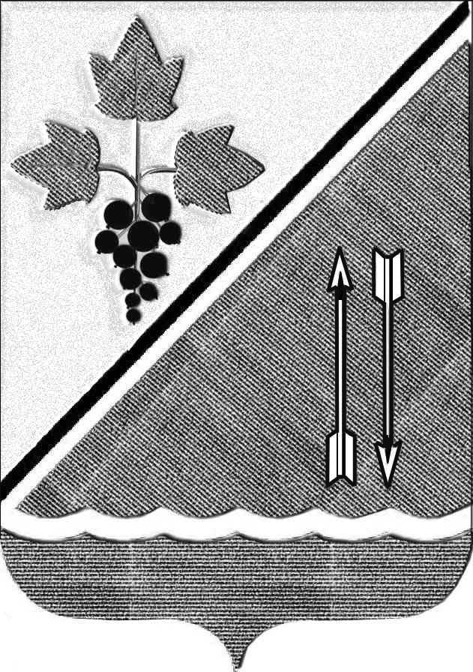
АДМИНИСТРАЦИЯ КАРГАТСКОГО РАЙОНА
НОВОСИБИРСКОЙ ОБЛАСТИ
ПОСТАНОВЛЕНИЕ
г. Каргат

_____________ ______________
О внесении изменений в постановление
администрации Каргатского района Новосибирской области от 31.12.2013г. № 1052

Администрация Каргатского района Новосибирской области
ПОСТАНОВЛЯЕТ:
1.Внести изменения в постановление администрации Каргатского района Новосибирской области от 31.12.2013г. № 1052 «Об утверждении муниципальной программы « Развитие и поддержка субъектов малого и среднего предпринимательства Каргатского района Новосибирской области на 2014-2018г.г.»:
1.1. Приложение 3 к муниципальной программе читать в новой редакции (Приложение 1 к постановлению).
2. Постановление вступает в силу со дня его опубликования.
3. Контроль за исполнением постановления возложить на первого заместителя главы администрации Каргатского района Форрата П.А.

Глава Каргатского района В.А.Флек
Новосибирской области

Рыбакова
21-002

